POSILOVÁNÍ
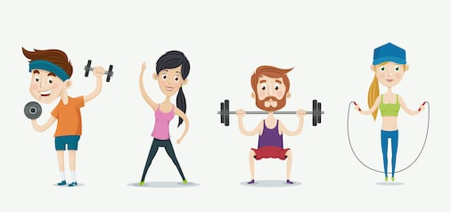

BŘICHO
- https://www.youtube.com/watch?v=0zkVJjwE1UY

- https://www.youtube.com/watch?v=Tip7UeFePkw

- https://www.youtube.com/watch?v=3320EhbImLY
- https://www.youtube.com/watch?v=efGY4txBxTU
- https://www.youtube.com/watch?v=1919eTCoESo
- https://www.youtube.com/watch?v=2Yk_z7CK6Ig
- https://www.youtube.com/watch?v=ix0bwgcjwq0
- https://www.youtube.com/watch?v=Q_S1hkhuDt0
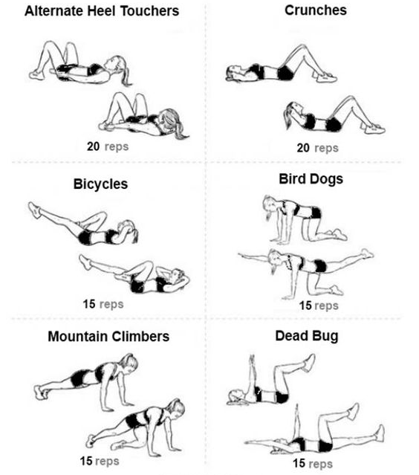
- Celé cvičení zopakovat 4x

- Každý cvik 30 vteřin, celé zopakovat 3x

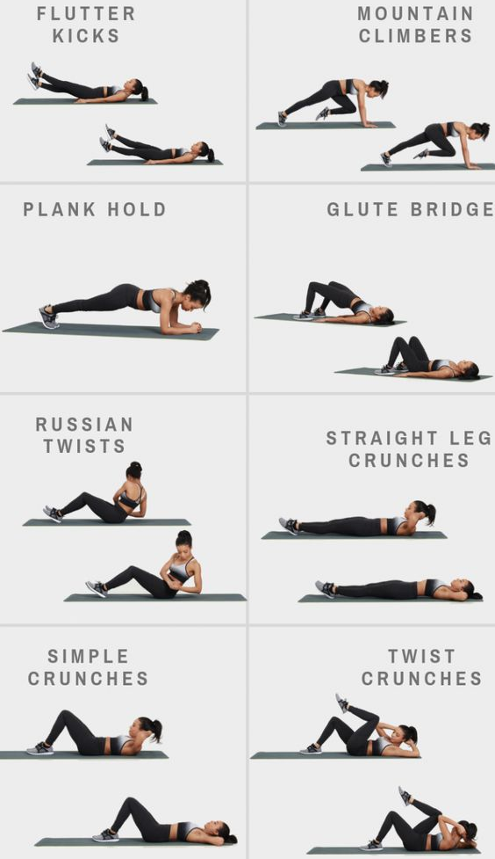

- Celé cvičení celkem 3x

- Celé cvičení celkem 4x
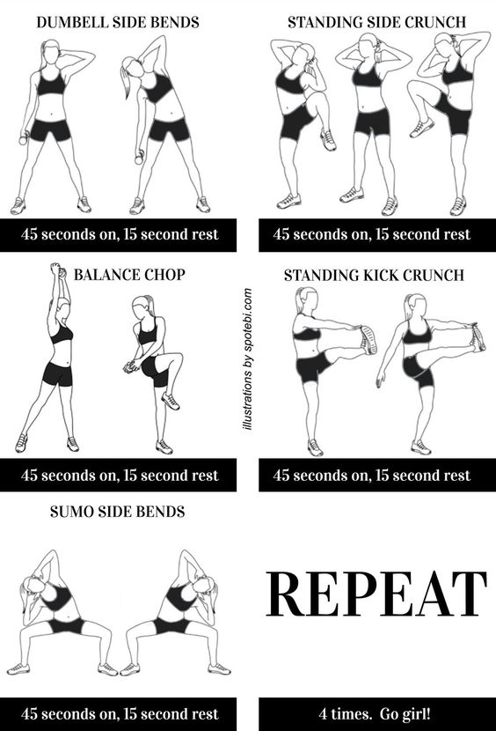
PAŽE

- https://www.youtube.com/watch?v=CaQO5Fd4PEA
- https://www.youtube.com/watch?v=CaQO5Fd4PEA

- https://www.youtube.com/watch?v=Z-f1ZA-lxxM

- https://www.youtube.com/watch?v=nYzWrI4Lr70

- https://www.youtube.com/watch?v=EBQq6Fuhzt0
- https://www.youtube.com/watch?v=hAGfBjvIRFI

- https://www.youtube.com/watch?v=cF0niVnmMY0

- https://www.youtube.com/watch?v=RVTfIfox9EY

- Každý cvik 20x, celé cvičení 2x
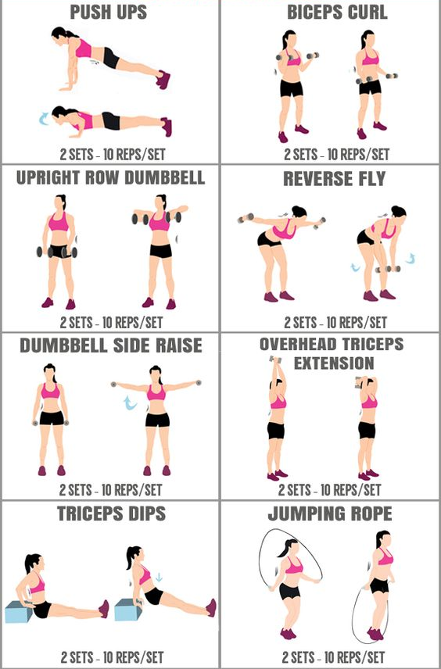
- Každý cvik 16x, celé cvičení 2x
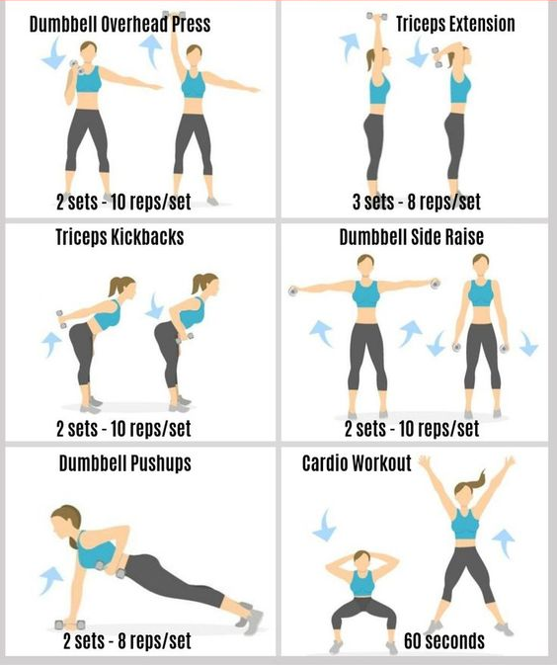

- Každý cvik 16x, celé cvičení 2x

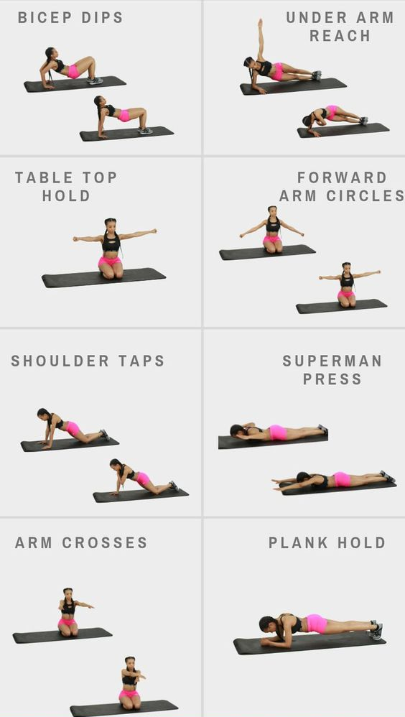

HÝŽDĚ
- https://www.youtube.com/watch?v=Y8F608yf67Y
- https://www.youtube.com/watch?v=iAu_ueyPWdQ
- https://www.youtube.com/watch?v=_PWXNz2rSR0
- https://www.youtube.com/watch?v=afghBre8NlI
- https://www.youtube.com/watch?v=kvHEqpwHoFo
- https://www.youtube.com/watch?v=xAO4DjfIAUg
- https://www.youtube.com/watch?v=GQLMYNSpn_0
- https://www.youtube.com/watch?v=fi1xKe0W4r4
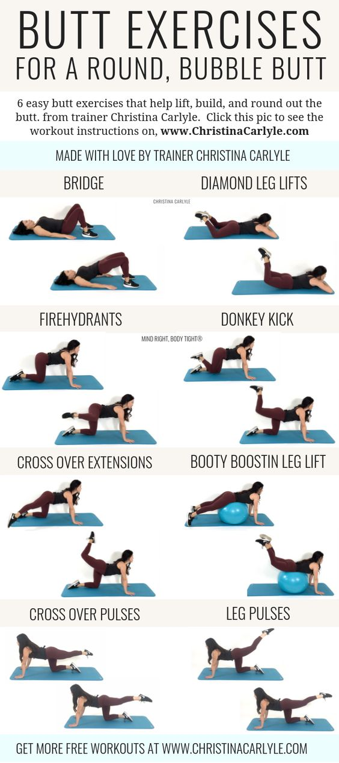
- Každý cvik 24x, celé cvičení 3x

- Každý cvik 20x, celkem cvičení 3x
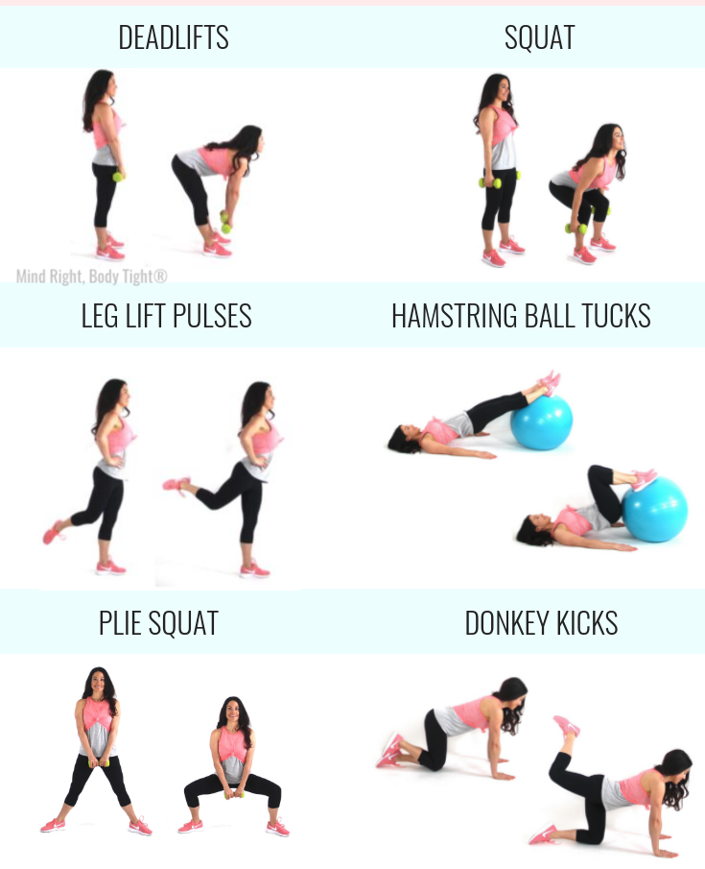

NOHY
- https://www.youtube.com/watch?v=MG69sFM1UIw
- https://www.youtube.com/watch?v=VusCUj61wDA
- https://www.youtube.com/watch?v=JgRBrU_347k
- https://www.youtube.com/watch?v=zT50JEqjRN8
- https://www.youtube.com/watch?v=VWZSkDJP0-I
- https://www.youtube.com/watch?v=sZlItql5FUs
- https://www.youtube.com/watch?v=hLLLmcHJqIw
- https://www.youtube.com/watch?v=Fu_oExrPX68

- Každý cvik 16x, celé cvičení 4x

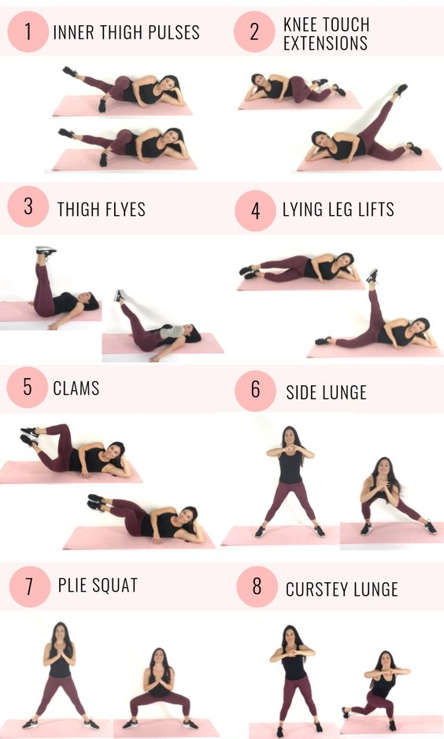

- Každý cvik 15x, celé cvičení 3x

- Každý cvik 60 vteřin, celé cvičení 4x

